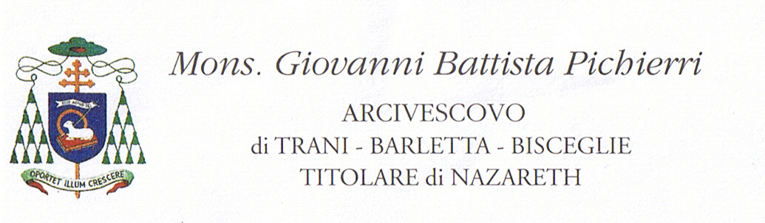

ALLA COMUNITA’ DIOCESANA
GIORNATA DI PREGHIERA E SENSIBILIZZAZIONE
COLLETTA PER SANTA HELENA in BRASILE
15 marzo 2009

Carissimi sacerdoti, diaconi, religiosi/e, fedeli laici,
come ogni anno, nella terza domenica di quaresima, la nostra Chiesa diocesana, che coopera con la diocesi di Pinheiro (Brasile) nel servizio parrocchiale di S. Helena tramite don Mario Pellegrino da 15 anni (1994 – 2009), si renderà solidale per venire incontro alle necessità di evangelizzazione di quella terra con una colletta che si effettuerà in tutte le parrocchie e rettorie.
I poveri, soprattutto nell’attuale emergenza di forte crisi economica, li abbiamo anche in casa, ma non per questo dobbiamo dimenticare o estraniarci da quelli di S. Helena che sono in uno stato di permanente necessità.
La nostra generosità superi i nostri stessi bisogni. Tra poveri ci si aiuta con maggiore generosità secondo il detto: “C’è più gioia nel dare che nel ricevere”.
Ho il piacere di comunicarvi che avremo in diocesi la presenza di due sacerdoti di Pinheiro: Pe Ribamar, viceparroco di don Mario e Pe Wilson.
Circa il programma della loro permanenza per l’intero mese di Maggio sarete informati dall’ufficio missionario.
Vi saluto con affetto, benedicendovi.

Trani, 02 marzo 2009

 Giovan Battista Pichierri
arcivescovo

N.B. Intenzione nella preghiera dei fedeli di domenica 15 marzo.
O Padre, che conosci ogni nostra necessità, rendici generosi gli uni verso gli altri, specialmente verso i poveri più poveri, perché nessuno rimanga nell’indigenza, e tutti con verità possiamo dirti: “…dacci il nostro pane quotidiano”. Preghiamo.

Appuntamenti missionari per i mesi di marzo-Aprile:

- 11 Marzo a Barletta ore 21.00 Parrocchia Crocifisso, Incontro dei referenti parrocchiali della città per l’Ufficio Missionario Diocesano.

- 12 Marzo a Trani ore 20.30 Parrocchia dello Spirito Santo, Incontro dei referenti parrocchiali della città , anche della FORANIA, per l’Ufficio Missionario Diocesano.

- 19 Marzo a Bisceglie 20.30 Parrocchia S. Lorenzo, Incontro dei referenti parrocchiali della città, anche di CORATO, per l’Ufficio Missionario Diocesano.

- 4 Aprile a Barletta ore 20.30 Parrocchia S. Paolo,Veglia di preghiera diocesana per la Gmg e martiri missionari.

- 22 Aprile a Barletta ore 16.30 Piazza Aldo Moro, Marcia della Pace e di solidarietà per i martiri missionari con tutte le scolaresche diocesane che hanno aderito al progetto diocesano interculturale 2008-09 ”OGNI UOMO è MIO FRATELLO”.

Il Direttore
Sac. Ruggiero Caporusso

